Кинематика 2 вариант

ГРАФИКИ
Определение вида движения по графику
- На рисунках изображены графики зависимости модуля ускорения от времени для разных видов движения. Какой график соответствует равномерному движению?
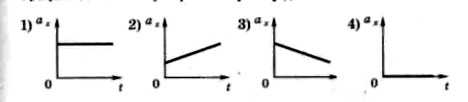

1) 1 2) 2 3) 3 4) 4
- Какой из графиков зависимости проекции скорости от времени (рис.) соответствует движению тела, брошенного вертикально вверх с некоторой скоростью (ось Y направлена вертикально вверх)?
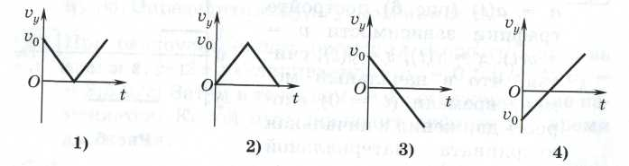

1) 1 2) 2 3) 3 4) 4

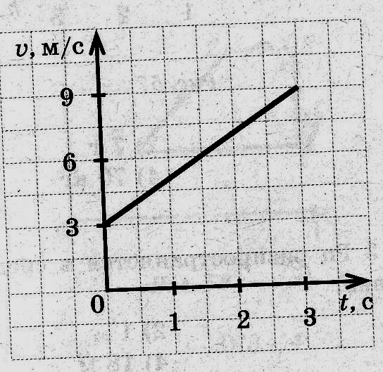
Определение и сравнение характеристик движения по графику

- На рисунке изображен график зависимости скорости движения тел от времени. Чему равно ускорение тела?
- 1 м/с²
- 2 м/с²
- 3 м/с²
- 18 м/с²

- На рисунке представлен график движения автобуса из пункта А в пункт Б и обратно. Пункт А находится в точке х = 0, а пункт Б в точке х = 30 км. Чему равна скорость автобуса на пути из А в Б?

- 40 км/ч
- 50 км/ч
- 60 км/ч
- 75 км/ч

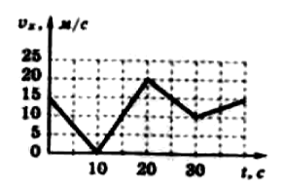

- Автомобиль движется по прямой улице. На графике представлена зависимость скорости автомобиля от времени. Модуль ускорения максимален в интервале времени
- от 0 с до 10 с
2) от 10 с до 20 с
3) от 20 с до 30 с
4) от 30 с до 40 с

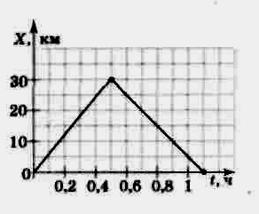

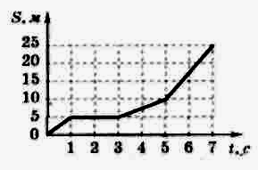
- На рисунке представлен график зависимости пути S велосипедиста от времени t. Определите интервал времени, когда велосипедист двигался со скоростью 2,5 м/с.
- от 5 с до 7 с
- от 3 с до 5 с
- от 1 с до 3 с
- от 0 до 1 с
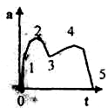
7.Материальная точка движется прямолинейно с ускорением, зависимость от времени которого приведена на рисунке. Начальная скорость точки равна 0. Какая точка на графике соответствует максимальной скорости материальной точки:
- 2
- 3
- 4
- 5

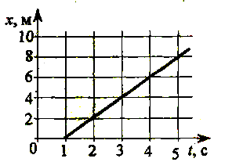
Составление кинематических зависимостей (функций зависимости кинематических величин от времени) по графику

8.На рис. изображен график зависимости координаты тела от времени. Определите кинематический закон движения этого тела
- x(t) = - 2 + 2t
- x(t) = – 2 – 2t
- x(t) = 2 – 2t
- x(t) = 2 + 2t

Определение перемещения и пути по графику

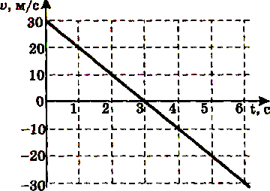
9.Камень брошен вертикально вверх. Проекция его скорости на вертикальное направление изменяется со временем согласно графику на рисунке. Чему равен путь, пройденный камнем за первые 3 с?
- 30 м
- 45 м
- 60 м
- 90 м

10.Камень брошен вертикально вверх. Проекция его скорости на вертикальное направление изменяется со временем согласно графику на рисунке к заданию 9. Чему равно перемещение камня за 6 с?

- 0 м
- 30 м
- 45 м
- 60 м
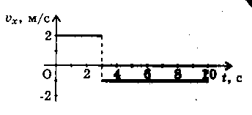
- На рисунке дан график зависимости проекции скорости тела, движущегося вдоль оси Ох, от времени. Чему равен путь, пройденный телом к моменту времени t = 10 с?

- 1м 2) 6м 3) 7м 4) 13м

УРАВНЕНИЯ

- Движение самолета при разбеге задано уравнением: x = 100 + 0,85t², м Чему равно ускорение самолета?

- 0 м/с²
- 0,85 м/с²
- 1,7 м/с²
- 100 м/с²

13.Уравнение зависимости проекции скорости движущегося тела от времени: v_{x} = 5 - 3t (м/с). Каково соответствующее уравнение проекции перемещения тела?
1) S_{x} = 5t - 3t² 2) S_{x} = - 3t + 10t²

3) S_{x} = 5t - 6t² 4) S_{x} = 5t - 1,5t²

14.Зависимость координаты от времени для некоторого тела описывается уравнением х = 8t – t² . В какой момент времени скорость тела равна нулю?

- 8 с
- 4 с
- 3 с
- 0 c

ТАБЛИЦЫ

15.Четыре тела двигались по оси Ох. В таблице представлена зависимость их координат от времени.

t, с | 0 | 1 | 2 | 3 | 4 | 5
x₁ м | 6 | 4 | 2 | 0 | -2 | -4
х₂, м | 3 | 3 | 3 | 3 | 3 | 3
х₃, м | 0 | 1 | 4 | 9 | 16 | 25
х₄, м | 0 | 2 | 0 | -2 | 0 | 2

У какого из тел скорость могла быть постоянна и отлична от нуля?

1) 1 2) 2 3) 3 4) 4

Движение по окружности

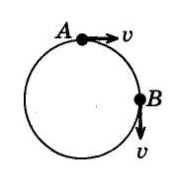
1.При равномерном движении по окружности модуль вектора изменения скорости при перемещении из точки А в точку В (см. рис.) равен

l) 0 2) v 3) v 4) 2v
2.Какая из физических величин не изменяется при равномерном движении по окружности?

- Перемещение
- Ускорение
- Скорость
- Все перечисленные выше величины изменяются

3.Автомобиль движется по закруглению дороги радиусом 20 м с центростремительным ускорением 5 м/с². Скорость автомобиля равна

- 12,5 м/с
- 10 м/с
- 5 м/с
- 4 м/с

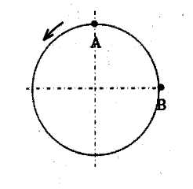
4.Материальная точка, двигаясь равномерно по окружности против часовой стрелки, через 3 секунды первый раз попала из точки А в точку В (см. рисунок). Частота обращения точки равна

- 1/12 с⁻¹
- 1/4 с⁻¹
- 1/3 с⁻¹
- 1/2 с⁻¹

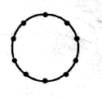
5.На рисунке изображены положения шарика, равномерно движущегося по окружности радиусом 1 м в горизонтальной плоскости. Положения шарика зафиксированы через каждые 0,1 с. Каков модуль скорости шарика?
1) 1,07 м/с 2) 3,14 м/с 3) 6,28 м/с 4) 31,4 м/с

6.Точка движется с постоянной по модулю скоростью v по окружности радиуса R. Как изменится центростремительное ускорение точки, если ее скорость увеличить вдвое, а радиус окружности вдвое уменьшить?

1)уменьшится в 2 раза
3)увеличится в 4 раза
2)увеличится в 2 раза
4)увеличится в 8 раз

- Две материальные точки движутся по окружностям радиусами R₁ и R₂ = 3R₁ с одинаковой угловой скоростью. Отношение модулей их центростремительных ускорений a₂ / a₁ равно

- 9
- 3
- 1

Блок В
Тело брошено под углом к горизонту. Как меняются в ходе полета до верхней точки траектории модуль его скорости, проекция скорости на горизонтальную ось и ускорение?
К каждой позиции первого столбца подберите соответствующую позицию второго и запишите в таблицу выбранные цифры под соответствующими буквами. Цифры могут повторяться.

ФИЗИЧЕСКИЕ ВЕЛИЧИНЫ |  | ИХ ИЗМЕНЕНИЕ
А) | модуль скорости тела | 1) | Не изменяется
Б) | проекция скорости тела на горизонтальную ось | 2) | Увеличивается
В) | модуль ускорения тела | 3) | Уменьшается

Модуль скорости тела | Проекция скорости тела на горизонтальную ось | Модуль ускорения тела

